2016年辽宁省沈阳市中考数学试卷
一、选择题（下列各题的备选答案中，只有一个答案是正确的。每小题2分，共20分）
1．（2分）（2016•沈阳）下列各数是无理数的是（ ）
A．0 B．﹣1 C．D．
2．（2分）（2016•沈阳）如图是由4个大小相同的小立方块搭成的几何体，这个几何体的俯视图是（ ）
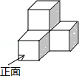
A．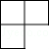B．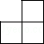C．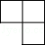D．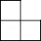
3．（2分）（2016•沈阳）在我市2016年春季房地产展示交易会上，全市房地产开发企业提供房源的参展面积达到5400000平方米，将数据5400000用科学记数法表示为（ ）
A．0.54×10⁷B．54×10⁵C．5.4×10⁶D．5.4×10⁷
4．（2分）（2016•沈阳）如图，在平面直角坐标系中，点P是反比例函数y=（x＞0）图象上的一点，分别过点P作PA⊥x轴于点A，PB⊥y轴于点B．若四边形OAPB的面积为3，则k的值为（ ）
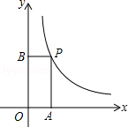
A．3 B．﹣3 C．D．﹣
5．（2分）（2016•沈阳）“射击运动员射击一次，命中靶心”这个事件是（ ）
A．确定事件 B．必然事件 C．不可能事件 D．不确定事件
6．（2分）（2016•沈阳）下列计算正确的是（ ）
A．x⁴+x⁴=2x⁸B．x³•x²=x⁶C．（x²y）³=x⁶y³D．（x﹣y）（y﹣x）=x²﹣y²
7．（2分）（2016•沈阳）已知一组数据：3，4，6，7，8，8，下列说法正确的是（ ）
A．众数是2 B．众数是8 C．中位数是6 D．中位数是7
8．（2分）（2016•沈阳）一元二次方程x²﹣4x=12的根是（ ）
A．x₁=2，x₂=﹣6 B．x₁=﹣2，x₂=6 C．x₁=﹣2，x₂=﹣6 D．x₁=2，x₂=6
9．（2分）（2016•沈阳）如图，在Rt△ABC中，∠C=90°，∠B=30°，AB=8，则BC的长是（ ）
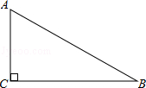
A．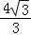B．4 C．8D．4
10．（2分）（2016•沈阳）在平面直角坐标系中，二次函数y=x²+2x﹣3的图象如图所示，点A（x₁，y₁），B（x₂，y₂）是该二次函数图象上的两点，其中﹣3≤x₁＜x₂≤0，则下列结论正确的是（ ）
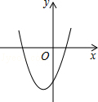
A．y₁＜y₂B．y₁＞y₂
C．y的最小值是﹣3 D．y的最小值是﹣4

二、填空题（每小题3分，共18分）
11．（3分）（2016•沈阳）分解因式：2x²﹣4x+2= ．
12．（3分）（2016•沈阳）若一个多边形的内角和是540°，则这个多边形是 边形．
13．（3分）（2016•沈阳）化简：（1﹣）•（m+1）= ．
14．（3分）（2016•沈阳）三个连续整数中，n是最大的一个，这三个数的和为 ．
15．（3分）（2016•沈阳）在一条笔直的公路上有A，B，C三地，C地位于A，B两地之间，甲，乙两车分别从A，B两地出发，沿这条公路匀速行驶至C地停止．从甲车出发至甲车到达C地的过程，甲、乙两车各自与C地的距离y（km）与甲车行驶时间t（h）之间的函数关系如图表示，当甲车出发 h时，两车相距350km．
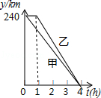
16．（3分）（2016•沈阳）如图，在Rt△ABC中，∠A=90°，AB=AC，BC=20，DE是△ABC的中位线，点M是边BC上一点，BM=3，点N是线段MC上的一个动点，连接DN，ME，DN与ME相交于点O．若△OMN是直角三角形，则DO的长是 ．
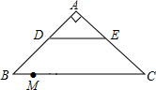

三、解答题
17．（6分）（2016•沈阳）计算：（π﹣4）⁰+|3﹣tan60°|﹣（）^{﹣2}+．
18．（8分）（2016•沈阳）为了传承优秀传统文化，某校开展“经典诵读”比赛活动，诵读材料有《论语》，《三字经》，《弟子规》（分别用字母A，B，C依次表示这三个诵读材料），将A，B，C这三个字母分别写在3张完全相同的不透明卡片的正面上，把这3张卡片背面朝上洗匀后放在桌面上．小明和小亮参加诵读比赛，比赛时小明先从中随机抽取一张卡片，记录下卡片上的内容，放回后洗匀，再由小亮从中随机抽取一张卡片，选手按各自抽取的卡片上的内容进行诵读比赛．
（1）小明诵读《论语》的概率是 ；
（2）请用列表法或画树状图（树形图）法求小明和小亮诵读两个不同材料的概率．
19．（8分）（2016•沈阳）如图，△ABC≌△ABD，点E在边AB上，CE∥BD，连接DE．求证：
（1）∠CEB=∠CBE；
（2）四边形BCED是菱形．
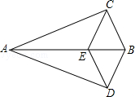
20．（8分）（2016•沈阳）我市某中学决定在学生中开展丢沙包、打篮球、跳大绳和踢毽球四种项目的活动，为了解学生对四种项目的喜欢情况，随机调查了该校m名学生最喜欢的一种项目（每名学生必选且只能选择四种活动项目的一种），并将调查结果绘制成如下的不完整的统计图表：
学生最喜欢的活动项目的人数统计表
项目 | 学生数（名） | 百分比
丢沙包 | 20 | 10%
打篮球 | 60 | p%
跳大绳 | n | 40%
踢毽球 | 40 | 20%
根据图表中提供的信息，解答下列问题：
（1）m= ，n= ，p= ；
（2）请根据以上信息直接补全条形统计图；
（3）根据抽样调查结果，请你估计该校2000名学生中有多少名学生最喜欢跳大绳．
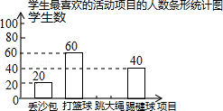
21．（8分）（2016•沈阳）如图，在△ABC中，以AB为直径的⊙O分别于BC，AC相交于点D，E，BD=CD，过点D作⊙O的切线交边AC于点F．
（1）求证：DF⊥AC；
（2）若⊙O的半径为5，∠CDF=30°，求的长（结果保留π）．
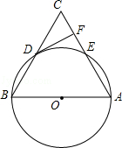
22．（10分）（2016•沈阳）倡导健康生活，推进全民健身，某社区要购进A，B两种型号的健身器材若干套，A，B两种型号健身器材的购买单价分别为每套310元，460元，且每种型号健身器材必须整套购买．
（1）若购买A，B两种型号的健身器材共50套，且恰好支出20000元，求A，B两种型号健身器材各购买多少套？
（2）若购买A，B两种型号的健身器材共50套，且支出不超过18000元，求A种型号健身器材至少要购买多少套？
23．（10分）（2016•沈阳）如图，在平面直角坐标系中，△AOB的顶点O为坐标原点，点A的坐标为（4，0），点B的坐标为（0，1），点C为边AB的中点，正方形OBDE的顶点E在x轴的正半轴上，连接CO，CD，CE．
（1）线段OC的长为 ；
（2）求证：△CBD≌△COE；
（3）将正方形OBDE沿x轴正方向平移得到正方形O₁B₁D₁E₁，其中点O，B，D，E的对应点分别为点O₁，B₁，D₁，E₁，连接CD，CE，设点E的坐标为（a，0），其中a≠2，△CD₁E₁的面积为S．
①当1＜a＜2时，请直接写出S与a之间的函数表达式；
②在平移过程中，当S=时，请直接写出a的值．
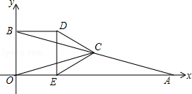
24．（12分）（2016•沈阳）在△ABC中，AB=6，AC=BC=5，将△ABC绕点A按顺时针方向旋转，得到△ADE，旋转角为α（0°＜α＜180°），点B的对应点为点D，点C的对应点为点E，连接BD，BE．
（1）如图，当α=60°时，延长BE交AD于点F．
①求证：△ABD是等边三角形；
②求证：BF⊥AD，AF=DF；
③请直接写出BE的长；
（2）在旋转过程中，过点D作DG垂直于直线AB，垂足为点G，连接CE，当∠DAG=∠ACB，且线段DG与线段AE无公共点时，请直接写出BE+CE的值．
温馨提示：考生可以根据题意，在备用图中补充图形，以便作答．
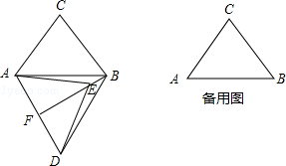
25．（12分）（2016•沈阳）如图，在平面直角坐标系中，矩形OCDE的顶点C和E分别在y轴的正半轴和x轴的正半轴上，OC=8，OE=17，抛物线y=x²﹣3x+m与y轴相交于点A，抛物线的对称轴与x轴相交于点B，与CD交于点K．
（1）将矩形OCDE沿AB折叠，点O恰好落在边CD上的点F处．
①点B的坐标为（ 、 ），BK的长是 ，CK的长是 ；
②求点F的坐标；
③请直接写出抛物线的函数表达式；
（2）将矩形OCDE沿着经过点E的直线折叠，点O恰好落在边CD上的点G处，连接OG，折痕与OG相交于点H，点M是线段EH上的一个动点（不与点H重合），连接MG，MO，过点G作GP⊥OM于点P，交EH于点N，连接ON，点M从点E开始沿线段EH向点H运动，至与点N重合时停止，△MOG和△NOG的面积分别表示为S₁和S₂，在点M的运动过程中，S₁•S₂（即S₁与S₂的积）的值是否发生变化？若变化，请直接写出变化范围；若不变，请直接写出这个值．
温馨提示：考生可以根据题意，在备用图中补充图形，以便作答．
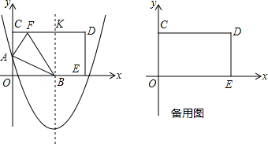
2016年辽宁省沈阳市中考数学试卷
参考答案
一、选择题
1．C
2．A
3．C
4．A
5．D
6．C
7．B
8．B
9．D
10．D
二、填空题
11．解：2x²﹣4x+2
=2（x²﹣2x+1）
=2（x﹣1）²
12．五．
13．m
14．3n﹣3
15．
16． 或
三、解答题
17．
解：原式=1+3﹣﹣4+3，
=2．
18．
解：
（1）∵诵读材料有《论语》，《三字经》，《弟子规》三种，
∴小明诵读《论语》的概率=，
故答案为：；
（2）列表得：
小明  小亮 | A | B | C
A | （A，A） | （A，B） | （A，C）
B | （B，A） | （B，B） | （B，C）
C | （C，A） | （C，B） | （C，C）
由表格可知，共有9种等可能性结果，其中小明和小亮诵读两个不同材料结果有6种．
所以小明和小亮诵读两个不同材料的概率=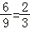．
19．
证明；（1）∵△ABC≌△ABD，
∴∠ABC=∠ABD，
∵CE∥BD，
∴∠CEB=∠DBE，
∴∠CEB=∠CBE．
（2））∵△ABC≌△ABD，
∴BC=BD，
∵∠CEB=∠CBE，
∴CE=CB，
∴CE=BD
∵CE∥BD，
∴四边形CEDB是平行四边形，
∵BC=BD，
∴四边形CEDB是菱形．
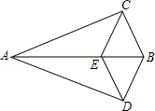
20．
（1）200，80，30；
（2）如图，
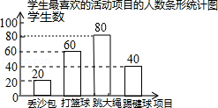
（3）2000×40%=800（人），
21．
（1）证明：连接OD，如图所示．
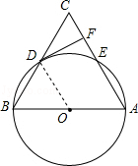
∵DF是⊙O的切线，D为切点，
∴OD⊥DF，
∴∠ODF=90°．
∵BD=CD，OA=OB，
∴OD是△ABC的中位线，
∴OD∥AC，
∴∠CFD=∠ODF=90°，
∴DF⊥AC．
（2）解：∵∠CDF=30°，
由（1）得∠ODF=90°，
∴∠ODB=180°﹣∠CDF﹣∠ODF=60°．
∵OB=OD，
∴△OBD是等边三角形，
∴∠BOD=60°，
∴的长=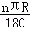=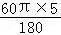=π．
22．
解：（1）设购买A种型号健身器材x套，B型器材健身器材y套，
根据题意，得：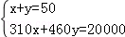，
解得：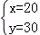，
答：购买A种型号健身器材20套，B型器材健身器材30套．

（3）设购买A型号健身器材m套，
根据题意，得：310m+460（50﹣m）≤18000，
解得：m≥33，
∵m为整数，
∴m的最小值为34，
答：A种型号健身器材至少要购买34套．
23．
解：（1）∵点A的坐标为（4，0），点B的坐标为（0，1），
∴OA=4，OB=1，
∵∠AOB=90°，
∴AB==，
∵点C为边AB的中点，
∴OC=AB=；
故答案为：．

（2）证明：∵∠AOB=90°，点C是AB的中点，
∴OC=BC=AB，
∴∠CBO=∠COB，
∵四边形OBDE是正方形，
∴BD=OE，∠DBO=∠EOB=90°，
∴∠CBD=∠COE，
在△CBD和△COE中，
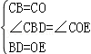，
∴△CBD≌△COE（SAS）；

（3）①解：过点C作CH⊥D₁E₁于点H，
∵C是AB边的中点，
∴点C的坐标为：（2，）
∵点E的坐标为（a，0），1＜a＜2，
∴CH=2﹣a，
∴S=D₁E₁•CH=×1×（2﹣a）=﹣a+1；

②当1＜a＜2时，S=﹣a+1=，
解得：a=；
当a＞2时，同理：CH=a﹣2，
∴S=D₁E₁•CH=×1×（a﹣2）=a﹣1，
∴S=a﹣1=，
解得：a=，
综上可得：当S=时，a=或．
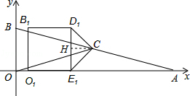
24．
解：（1）①∵△ABC绕点A顺时针方向旋转60°得到△ADE，
∴AB=AD，∠BAD=60°，
∴△ABD是等边三角形；
②由①得△ABD是等边三角形，
∴AB=BD，
∵△ABC绕点A顺时针方向旋转60°得到△ADE，
∴AC=AE，BC=DE，
又∵AC=BC，
∴EA=ED，
∴点B、E在AD的中垂线上，
∴BE是AD的中垂线，
∵点F在BE的延长线上，
∴BF⊥AD，AF=DF；
③由②知BF⊥AD，AF=DF，
∴AF=DF=3，
∵AE=AC=5，
∴EF=4，
∵在等边三角形ABD中，BF=AB•sin∠BAF=6×=3，
∴BE=BF﹣EF=3﹣4；

（2）如图所示，
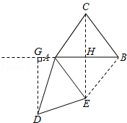
∵∠DAG=∠ACB，∠DAE=∠BAC，
∴∠ACB+∠BAC+∠ABC=∠DAG+∠DAE+∠ABC=180°，
又∵∠DAG+∠DAE+∠BAE=180°，
∴∠BAE=∠ABC，
∵AC=BC=AE，
∴∠BAC=∠ABC，
∴∠BAE=∠BAC，
∴AB⊥CE，且CH=HE=CE，
∵AC=BC，
∴AH=BH=AB=3，
则CE=2CH=8，BE=5，
∴BE+CE=13．
25．
解：（1）如图1中，①∵抛物线y=x²﹣3x+m的对称轴x=﹣=10，
∴点B坐标（10，0），
∵四边形OBKC是矩形，
∴CK=OB=10，KB=OC=8，
故答案分别为10，0，8，10．
②在RT△FBK中，∵∠FKB=90°，BF=OB=10，BK=OC=8，
∴FK==6，
∴CF=CK﹣FK=4，
∴点F坐标（4，8）．
③设OA=AF=x，
在RT△ACF中，∵AC²+CF²=AF²，
∴（8﹣x）²+4²=x²，
∴x=5，
∴点A坐标（0，5），代入抛物线y=x²﹣3x+m得m=5，
∴抛物线为y=x²﹣3x+5．
（2）不变．S₁•S₂=189．
理由：如图2中，在RT△EDG中，∵GE=EO=17，ED=8，
∴DG===15，
∴CG=CD﹣DG=2，
∴OG===2，
∵CP⊥OM，MH⊥OG，
∴∠NPN=∠NHG=90°，
∵∠HNG+∠HGN=90°，∠PNM+∠PMN=90°，∠HNG=∠PNM，
∴∠HGN=∠NMP，
∵∠NMP=∠HMG，∠GHN=∠GHM，
∴△GHN∽△MHG，
∴=，
∴GH²=HN•HM，
∵GH=OH=，
∴HN•HM=17，
∵S₁•S₂=•OG•HN••OG•HM=（•2）²•17=289．
